Технико-экономические показатели предлагаемых решений стропильных железобетонных балок с комбинированным преднапряжением

З.Р. Лихов, М.М. Бердов, А.А. Сабанчиев, Ш.М. Шерибов.
ГОУ ВПО «Кабардино-Балкарский государственный университет им Х.М. Бербекова», Нальчик, Россия
Аннотация: В статье представлены технико-экономические показатели ранее предложенных решений стропильных железобетонных балок с комбинированным преднапряжением. Что позволяет снизить расхода бетона и стали по сравнению с типовыми. При этом уменьшается вес балок и денежные затраты.
Ключевые слова: стропильная железобетонная балка, комбинированное-преднапряжение, преднапряженная арматура.

Для оценки влияния уровня предварительного сжатия высокопрочной арматуры сжатой зоны стропильных балок на их технические характеристики были выполнены численные эксперименты с помощью ЭВМ, согласно [1-3].
Результаты указанных численных экспериментов [4,5], приведенных на рис. 1, показывают как влияет предварительное сжатие высокопрочной арматуры класса А­1000 на технические характеристики предложенных стропильных железобетонных балок пролетом 12 м с предварительно растянутой арматурой класса А1000 (4Ø20 A1000, σ_{sp} ⁼ 900 МПа).
Повышение уровня предварительного сжатия арматуры сжатой зоны во всех трех предложенных балках, как видно из рис. 1, приводит к увеличению, как несущей способности балок, так и момента образования трещин в зоне расположения арматуры S. Следует обратить внимание на то, что несущая способность двутавровой узкополочной балки и балки таврового сечения с полкой в растянутой зоне при σ’_{sp} = -600 МПа такая же как типовой балки с развитой сжатой полкой при σ’_{sp} = 0 (пунктирная линия на рис. 1).
С повышением уровня предварительного сжатия арматуры сжатой зоны существенно возрастает ширина раскрытия начальных технологических трещин указанной зоны при передаче растягивающих усилий с арматуры на бетон. Ширина этих трещин a_{crc1} может достигать 0,3 ... 0,6 мм, однако они надежно закрываются при приложении к балке эксплуатационной нагрузки. Отрицательное влияние этих трещин на ширину раскрытия трещин в зоне растянутой от внешней нагрузки и прогибы балок компенсируется тем, что усилие предварительного сжатия арматуры сжатой зоны вызывает выгиб балки и обжатие нижней растянутой от внешней нагрузки зоны [6,7]. В результате с повышением уровня предварительного сжатия арматуры сжатой зоны ширина раскрытия трещин в противоположной зоне и прогибы при действии внешней нагрузки возрастают незначительно (рис. 1). При этом как ширина раскрытия трещин a_{crс}, так и суммарные прогибы f в предложенных балках меньше, чем в типовых.
Таким образом, что разработанные автором стропильные железобетонные балки полностью отвечают техническим требованиям.
Экономические преимущества предлагаемых конструктивных решений стропильных балок упоминались в [8,9]. Они усматриваются из данных, приведенных в табл. 1. При равнопрочных балках и соответствии всем техническим требованиям узкополочные балки двутаврового сечения требуют меньшего расхода бетона (на 7 %) и стали (на 14,5 %), чем типовые. При этом уменьшается вес балок (на 7 %) и денежные затраты (на 2 %).
Значительный экономический эффект достигается при применении стропильных балок таврового профиля с полкой в растянутой зоне [10]. Этот эффект достигается за счет значительного уменьшения конструктивной высоты покрытия (балок и плит). Благодаря уменьшению объема кирпичной кладки стен здания, на которые опирается перекрытие, затраты на каменную

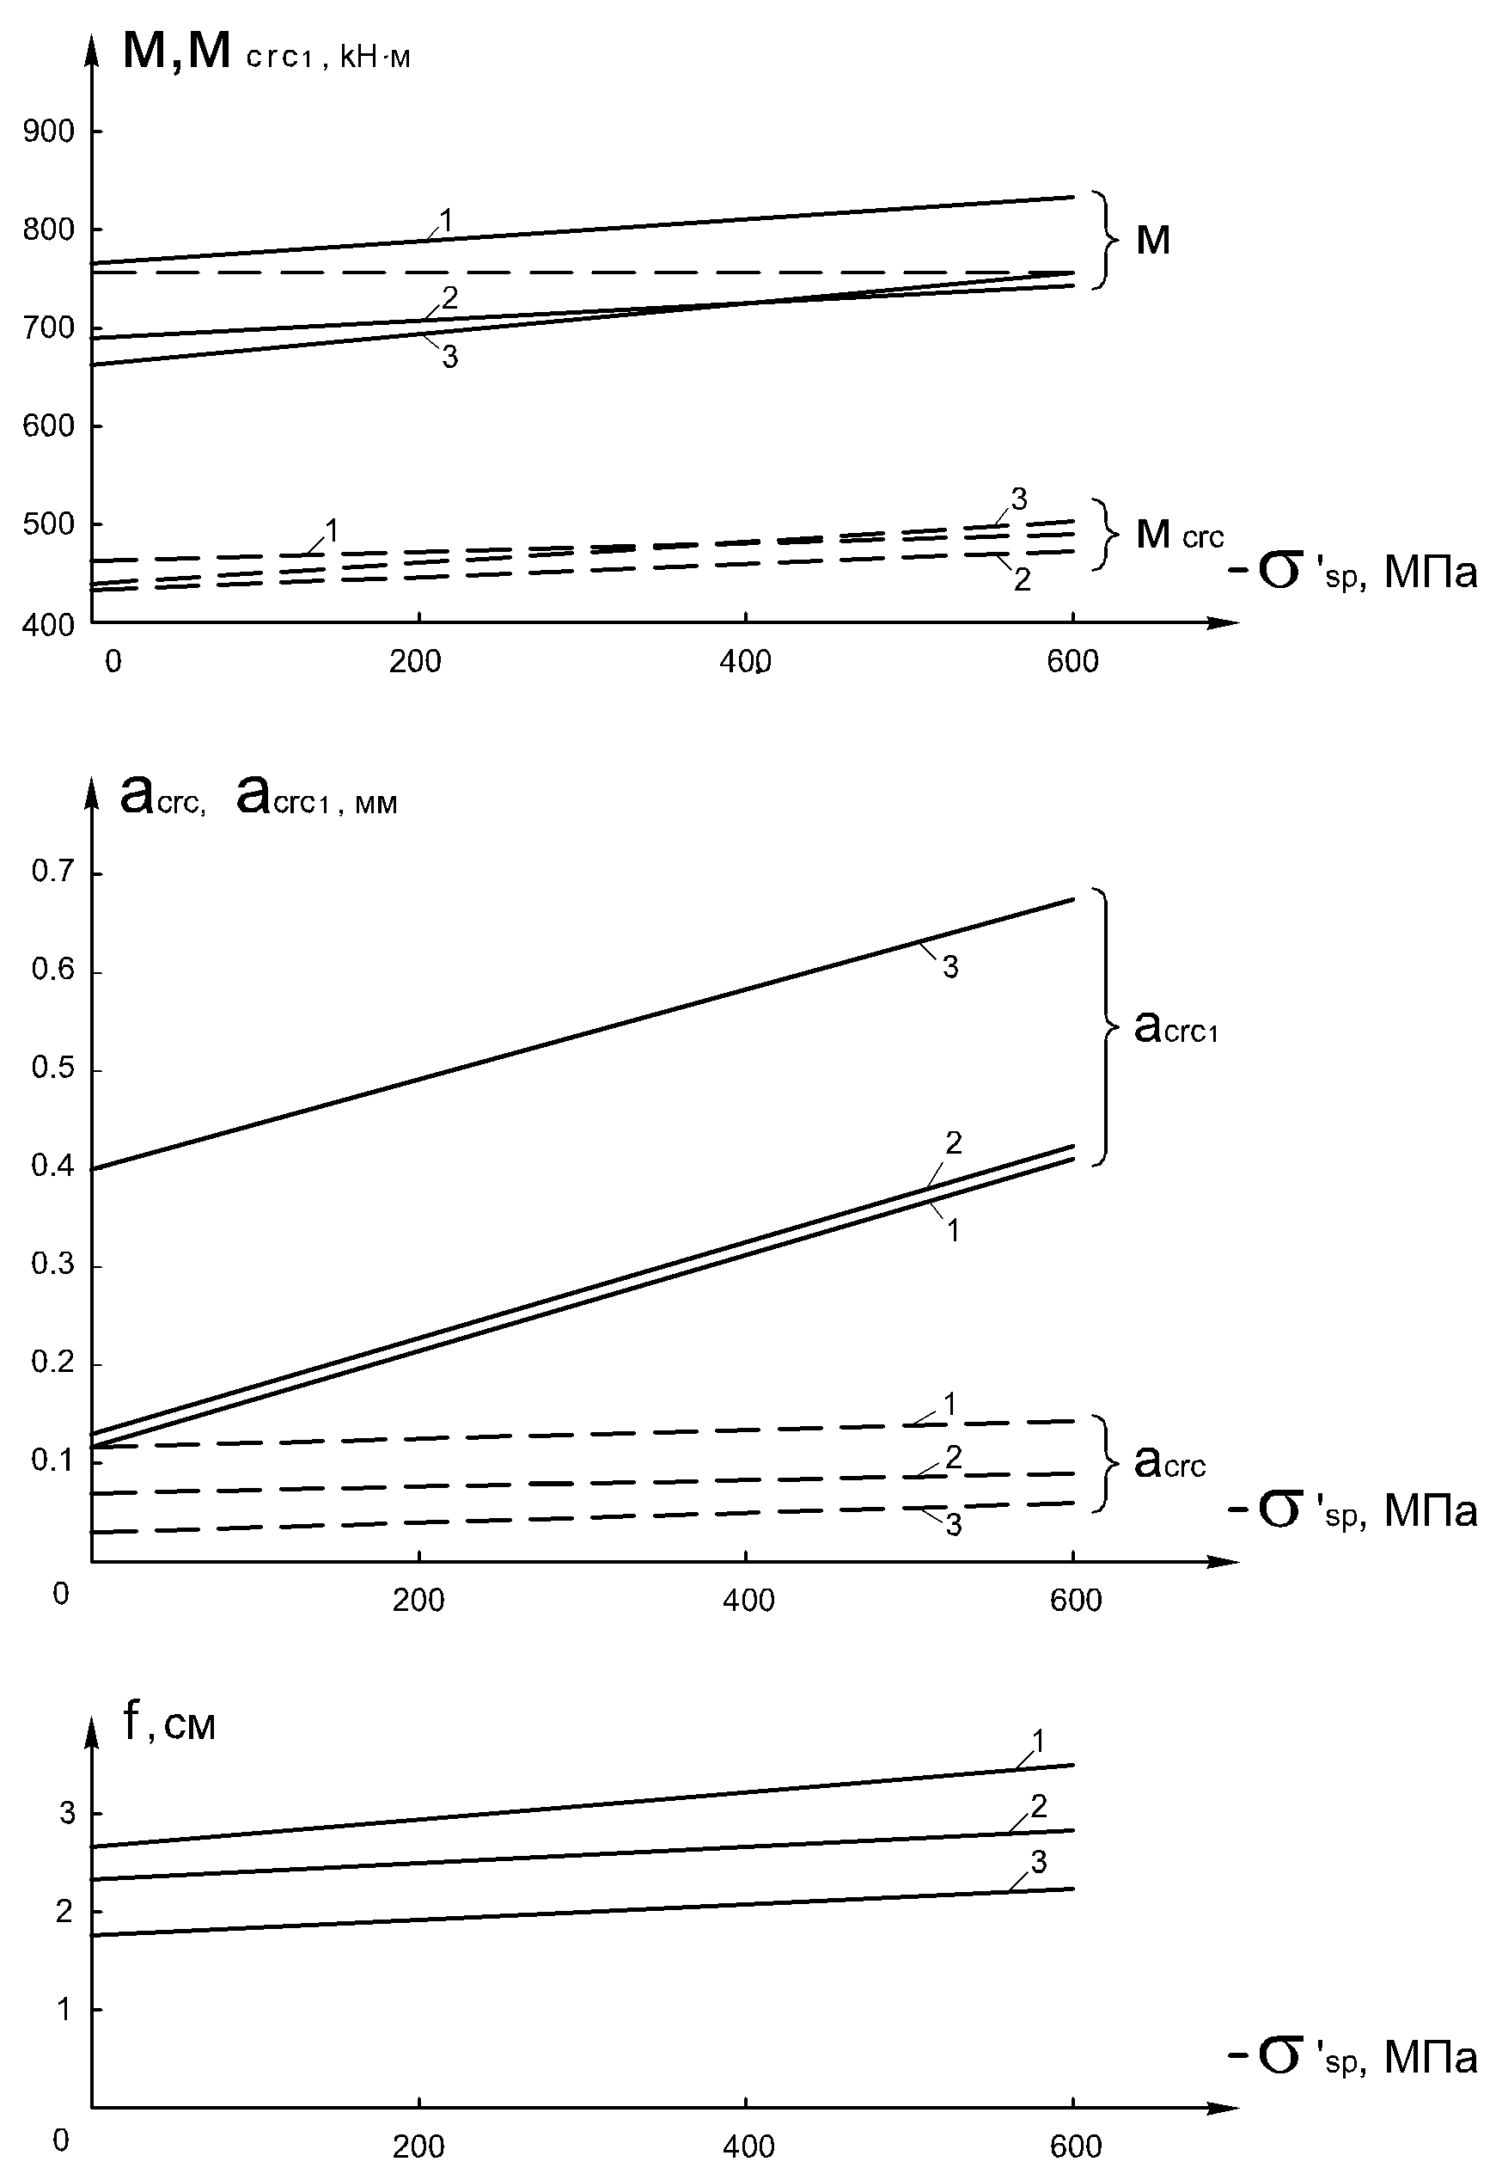
Рис. 1. – Изменение характеристик сопротивления железобетонных стропильных балок пролетом 12 м. с преднапряженной арматурой (σ_{sp} = 900 Мпа) при предварительном сжатии арматуры сжатой зоны.
1 ­ двутавровая (A’_{sp}= 2,26 см² ­ 2Ø12A1000); 2 ­ двутавровая узкополочная с таким же армированием; 3 ­ тавровая с полкой в растянутой зоне (A’_{sp}= 4,02 см² ­ 2Ø16A1000)
кладку при однопролетном здании, как отмечалось выше, уменьшаются на 33 % в сравнении с типовым решением.
Таблица 1.
Показатели экономической эффективности предлагаемых конструктивных решений равнопрочных железобетонных стропильных балок с параллельными поясами пролетом 12м.
(М = 750 ... 790 кНм; σ_{sp} = 900 МПа; σ_{sp} = ­600 МПа).
Варианты решений | Расход бетона класса В30 на балку,  м³ (%) | Расход стали  на балку, кг | Уменьше-ние конструк-тивной высоты покрытия,  % | Уменьше-ние объема кладки при однопро-летном здании,  м³ (на одну балку) | Снижение денежных затрат на материалы  (на одну балку),  руб. (%)
 | 2  (100%) | 189 | 0 | 0 | (1,3 %)
 | 1,86  (93 %) | 188 | 0 | 0 | (2 %)
 | 2,12 (106%) | 201 | 31% | 2,44 | (33%)
Примечание: Расход стали на типовую балку 1БСП-12-4A-V1 пролетом 12 м и высотой 0,89 м составляет 220 кг.

Литература
1. Sargin M. Stress-strain relationships for concrete and the analysis of structural concrete sections. SM study, №4, Solid Mechanical Division, University of Waterloo. Ontario, Canada. – 1970. p. 167.
2. Европейский комитет по бетону. Кодекс - образец ЕКБ - ФИП для норм по железобетонным конструкциям (перевод с французского) - М.: НИИЖБ, 1984 - с. 284.
3. Bryan D. Scott, The stress strain relationship for confined concrete rectangular sections. Department of Civil Engineering, University of Canterbury, Master of. Engineering Report, 1980. p. 120.
4. Лихов З.Р., Маилян Р.Л. Методика расчета железобетонных элементов с комбинированным преднапряжением при учете полных диаграмм деформирования материалов. Развитие науки и практики железобетонных конструкций. – г. Ростов-на-Дону: РГСУ, СевкавНИПИагропром. – 2003 г. С. 51-68.
5. Лихов З.Р. К расчету железобетонных изгибаемых элементов с комбинированным преднапряжением с учетом полных диаграмм деформирования материалов. Сборник докладов Международной конференции “Строительство – 2003”. – г. Ростов-на-Дону: РГСУ. – 2003г. С. 62-63.
- Джанкулаев А.Я., Лихов З.Р., Хуранов В.Х., Шогенов О.М. Влияние характера диаграммы α – ε бетона на несущую способность железобетонных плит. Качество. Инновации. Образование, №5 том II (2015) - М., с. 305-308.
- Мкртчян А.М., Аксенов В.Н. Аналитическое описание диаграммы деформирования высокопрочных бетонов. Инженерный вестник Дона, 2013, №3 URL: ivdon.ru/ru/magazine/archive/n3y2013/1818.

8. Лихов З.Р. Преднапряженные железобетонные строительные балки и методы их проектирования. (Монография). РГСУ, Ростов-на-Дону, 2007 г. 148 с.
9. Хуранов В.Х., Казиев А.М., Шерибов Ш.М., Лихов З.Р., Железобетонные ребристые плиты покрытий с переменным усилием преднапряжения вдоль пролета. Инженерный вестник Дона, 2015, №2 URL: ivdon.ru/magazine/archive/n2y2015/2893.
- Лихов З.Р., Хуранов В.Х., Бжахов М.И., Джанкулаев А.Я. Учет полных - диаграмм деформирования материалов в алгоритме расчета изгибаемых железобетонных элементов. Научно-технический вестник Поволжья, №6 (2014)., с. 213-218.

References
1. Sargin M. Stress-strain relationships for concrete and the analysis of structural concrete sections. SM study, №4, Solid Mechanical Division, University of Waterloo. Ontario, Canada. 1970. P. 167.
2. Evropeyskiy komitet po betonu. Kodeks - obrazets EKB - FIP dlya norm po zhelezobetonnym konstruktsiyam (perevod s frantsuzskogo) [European Committee for concrete. Code - sample EKB - FIP for standards in reinforced concrete structures]- M.: NIIZhB, 1984. P. 284.
3. Bryan D. Scott, The stress strain relationship for confined concrete rectangular sections. Department of Civil Engineering, University of Canterbury, Master of. Engineering Report, 1980. P.120.
4. Likhov Z.R., Mailyan R.L. Metodika rascheta zhelezobetonnykh elementov s kombinirovannym prednapryazheniem pri uchete polnykh diagramm deformirovaniya materialov. [The method of calculation of reinforced concrete elements with a combined pre-stress when considering the full diagrams of deformation of materials]. Razvitie nauki i praktiki zhelezobetonnykh konstruktsiy. – g. Rostov-na-Donu: RGSU, SevkavNIPIagroprom. 2003. Pp. 51-68.
5. Likhov Z.R. Calculation of reinforced concrete bending elements with a combined pre-stress given the complete diagrams of deformation of materials. Sbornik dokladov Mezhdunarodnoy konferentsii “Stroitel'stvo – 2003”. – g. Rostov-na-Donu: RGSU. 2003. Pp. 62-63.
6. Dzhankulaev A.Ya., Likhov Z.R., Khuranov V.Kh., Shogenov O.M.. Kachestvo. Innovatsii. Obrazovanie, №5 V II (2015). M., pp. 305-308.
7. Mkrtchyan, A. M., Aksenov V. N. Inženernyj vestnik Dona (Rus), 2013, №3 URL: ivdon.ru/ru/magazine/archive/n3y2013/1818.
8. Likhov Z.R. Prednapryazhennye zhelezobetonnye stroitel'nye balki i metody ikh proektirovaniya. [Prestressed concrete beams construction and design techniques]. (Monografiya). RGSU, Rostov-na-Donu, 2007. 148 p.
9. Khuranov V.Kh., Kaziev A.M., Sheribov Sh.M., Likhov Z.R., Inženernyj vestnik Dona (Rus), 2015, №2 URL: ivdon.ru/magazine/archive/n2y2015/2893.
10. Likhov Z.R., Khuranov V.Kh., Bzhakhov M.I., Dzhankulaev A.Ya., Nauchno-tekhnicheskiy vestnik Povolzh'ya, №6 (2014), pp. 213-218.

